UNIVERSITE POLYTECHNIQUE HAUTS-DE-FRANCE
INSA Hauts De France


DS ARCHITECTURE DES ORDINATEURS DEUST IOSI - 1
Session 1 2019-2020

A FAIRE sur ORDINATEUR – DOCUMENTS INTERDITS –
CALCULATRICES AUTORISEES
Durée : 1h H. TSOUNGUI

Exercice1 Reconnaissance des composants, connecteurs et normes. (6 points)
  - Indiquer les noms ou types des composants désignés par les flèches et un numéro.
2

1(noir)
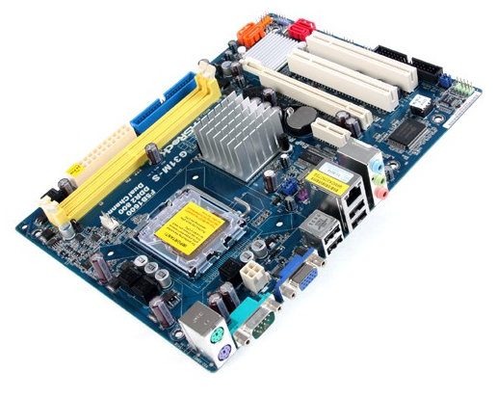
3
4
5
6(bleu)
Fig. 1 : Composants et normes

Exercice 2 Résolution d’écran (4 pts)
7
8
10
On rappelle la formule de calcul du pdm(pas de masque ou pitch) maximal

Largeur_image
pdm _{max} = --------------------------------- x 0.85
Résolution_horizontale

- En utilisant cette formule et en détaillant vos calculs, compléter le tableau ci-dessous.

Résolution horizontale x Résolution verticale
Diagonale Largeur image 800 x 600 1024 x 768 1280 x 1024
14’’ 265 0.28 ? 0.18
15’’ 286 0.299 0.26 ?
17’’ ? 0.34 0.27 0.23

Exercice 3 (5 pts)
** Détail des calculs exigé, à faire sans calculatrice
3.1- Convertir en base 2
a) 137 b) 242 c) 195
3.2- Convertir en base 8
a) 192 b) 101
3.3- Convertir en base 16
a) 512 b) 65
3.4- Opérations arithmétiques
Effectuer les opérations suivantes dans les bases indiquées :
- 1111₍ ₂₎ + 111₍ ₂₎ b) 3EB₍ ₁₆₎ + A21₍ ₁₆₎ c) 1011 ₍ ₂₎ x 111 ₍ ₂₎

Exercice 4 ETUDE COMPARATIVE DE CHOIX DE MATERIEL (5 pts)

Pour l’étude comparative, vous utiliserez un tableau de la forme ci-dessous avant de donner votre choix :

Caractéristiques | Matériel 1 | Matériel 2 | Observations
Caract-1 (Ex : RAM)

Caract-2 (Ex : DD)

…
…
Caract-n

Conclusions => | Avantages  …  Inconvénients  … | Avantages  …  Inconvénients  …
Votre choix

Justification de votre choix final (8 lignes au maximum) :

Choix de poste de travail pour du travail de bureautique classique
On considère les ordinateurs personnels décrits ci-dessous.
Travail à faire : vous devez faire une étude comparative et proposer l’achat d’une configuration en justifiant votre choix final sachant que vous disposez d’environ 620 euros.
Config 1 : Prix 614 euros
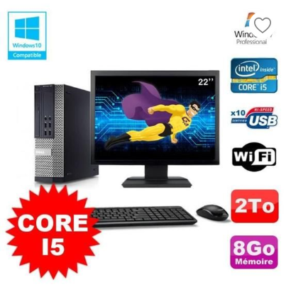
Informations générales sur le produit
Marque | DELL
Nom du produit | Lot PC DELL Optiplex 790 SFF Intel Core I5 3,1Ghz
Catégorie | ORDI BUREAU
Système|Capacité du disque dur | 2 To
RAM|Taille installée | 8 Go
Ecran|Taille de la diagonale | 22 pouces
Processeur|Type | Core i5
Sortie vidéo|Processeur graphique | Intel HD Graphics 2000
Processeur|Fabricant | Intel
Système d'exploitation fourni|Famille | Windows 10

Config 2 : Prix 629 euros
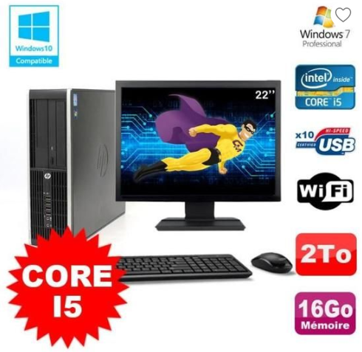
Informations générales sur le produit
Marque | HP
Nom du produit | Lot PC HP Elite 8200 SFF Core I5 3.1GHz 16Go 2To D
Catégorie | ORDI BUREAU
Système|Capacité du disque dur | 2 To
RAM|Taille installée | 16 Go
Ecran|Taille de la diagonale | 22 pouces
Processeur|Type | Core i5
Sortie vidéo|Processeur graphique | Intel HD Graphics 2000
Processeur|Fabricant | Intel
Système d'exploitation fourni|Famille | Windows10

